**Муниципальный конкурс**

**«Лучший урок по ФГОС»**

Открытый урок по теме «Зависимость рода и числа имени прилагательного от рода и числа имени существительного.»

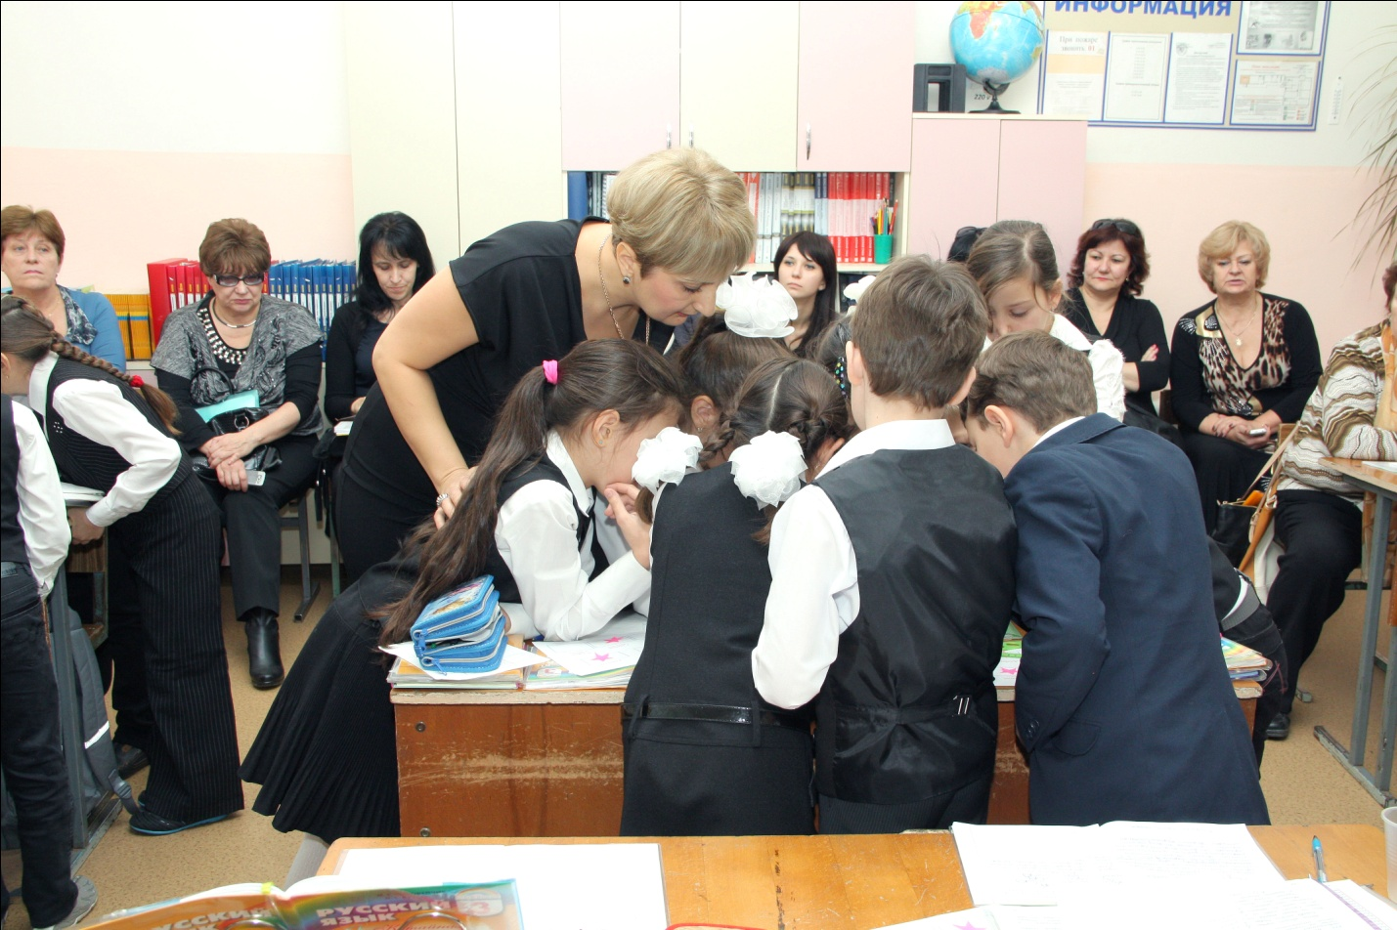

**ПЛАН-КОНСПЕКТ УРОКА**

**Зависимость рода и числа имени прилагательного от рода и числа имени существительного.**

**(«Поговорим подробнее о роде и числе имён: существительных и прилагательных»)**

**Ф.И.О.учителя : Аракелова Элеонора Сергеевна**

**Место работы:** МКОУ СОШ № 14 города-курорта Кисловодска

**Должность:** учитель начальных классов

**Предмет:** русский язык.

**Класс:** 3.

**Тема урока:**

*Зависимость рода и числа имени прилагательного от рода и числа имени существительного. («Поговорим подробнее о роде и числе имён: существительных и прилагательных»)*

**Учебник** Соловейчик, М.С., Кузьменко, Н.С. Русский язык. К тайнам нашего языка: учебник 3 класса, 2 часть.с. 63-64., раб. тетрадь №3

**Формы работы учащихся:** фронтальная, групповая, индивидуальная.

**Необходимое техническое оборудование:** учебник, рабочая тетрадь, компьютер, проектор, карточки с тестами, карты самооценки

**Цель урока**: формировать представления обучающихся об основных грамматических признаках имен прилагательных (роде и числе); о том, что род прилагательного совпадает с родом, числом существительного, к которому данное прилагательное относится.

**Задачи**:

**Образовательные:**

-наблюдать за признаками имён прилагательных, их ролью в речи;

-наблюдать за связью имён существительных и имён прилагательных;

-обучать выбору букв в окончаниях прилагательных по подсказке вопросов;

-наблюдать за изменением имён прилагательных по родам и числам.

**Развивающие:**

- развивать умения находить имена существительные и прилагательные;

-развивать умения находить «командующее» имя существительное»

- связывать имена прилагательные с именами существительными;

– развивать речь (оформлять свои мысли в устной форме), мышление (устанавливать аналогии; обобщать и классифицировать по признакам),

- умение работать с ЭОР;

- обогащать их словарный запас.

– формируем умение постановки учебной задачи на основе соотнесения того, что уже известно и неизвестно;

– развиваем умение ориентироваться в своей системе знаний: находить ответы на вопросы, используя учебник, свой жизненный опыт и информацию, полученную на уроке.

**Воспитательные.**

- воспитывать интерес и уважение к родному языку, его богатству;

-желание пользоваться средствами выразительности и потребность говорить красиво и образно.

– создать условия для активизации, проявления инициативы, умения принимать решения в разных ситуациях;

– формируем умение работать в парах, в группах, слушать и понимать речь других, совместно договариваться о правилах поведения и общения.

**Ход  урока:**

**1.Самоопределение к учебной деятельности.  
Организация детей к уроку.**

* - Здравствуйте.
* Что такое, здравствуй?
* Лучшее из слов,
* Потому что, здравствуй,
* Значит, БУДЬ ЗДОРОВ.

 Давайте пожелаем здоровья друг другу улыбкой.

**Организационный момент.**

Проверка наличия  необходимых принадлежностей; настрой на урок.

2. Подготовка к восприятию. **( Слайд1)**

**Нам дан во владение самый богатый, меткий, могучий и поистине волшебный русский язык.**

***К. Г. Паустовский***

- Как вы понимаете это выражение?

-А как нам сделать нашу речь богаче, красивее, певучей, выразительней?

( Ответы детей)

А для чего нам нужна красивая и богатая речь?

( чтобы она была понятной, чтобы идти в ногу со временем, чтобы нас было приятно слушать, чтобы мы могли не только красиво говорить, но и грамотно писать, …….)

Конечно, и сегодня на уроке мы будем добиваться ваших целей.

Откройте тетради .

Запишите число. Классная работа.

3. Актуализация знаний учащихся.

**Словарная работа.**

Итак, вы сказали, что должны учиться грамотно писать. И мы ежедневно изучаем словарные слова. А какую орфограмму мы встречаем при изучении этих слов? ( Непроверяемую гласную) Где мы можем уточнить написание этих слов? ( В орфографическом словаре) . А толкование слов? ( В толковом словаре или в интернете). Мне хочется проверить, как вы усвоили написание изученных слов, а так же знаете ли вы толкование изучаемых нами слов. Я предлагаю Вам тест.

**( Слайд2)**

**Тест**

1. Какое слово по алфавиту идёт после слова картофель?

* Канарейка
* Кастрюля
* Картина
* Карандаш

1. Где нужно вставить букву **о?**

* _прель
* в-силёк
* г- раж
* м-локо

1. Выбери правильное толкование слова:

Кабачок-это

* Род тыквы с овальным продолговатым плодом.
* Однолетнее растение семейства тыквенных с большими шарообразными сладкими плодами.
* Огородное растение семейства тыквенных с продолговатым зелёным плодом.
* Огородный овощ, растущий обычно кочаном.

1. Найди лишнее слово.

* Животное
* Растение
* Жёлтый
* Коллекция

Взаимопроверка.

***Отметка в карте самооценки.***

**Микроитог: (Слайд3)**

- Для чего нам нужно знание алфавита?

- Где мы узнаём написание слов с непроверяемой гласной?

-Где искали толкование слова?

- По какому принципу искали лишнее слово?

К какой части речи оно относится?

( к имени прилагательному)

4. Формулирование темы и цели урока **(Слайд4)**

Синее небо, синие тени,  
Синие реки сбросили лед.  
Синий подснежник, житель весенний,  
На синей проталинке смело растет.

**Леонид Яхнин**

**(Слайд5)**

-Какое слово повторяется?

-К какой части речи оно относится?

-Что мы знаем об имени прилагательном?

- Что такое имя прилагательное?

- Что обозначает имя прилагательное?

- На какие вопросы отвечает имя прилагательное?

- Как изменяется имя прилагательное?

-С какой частью речи согласуется имя прилагательное?

**(Слайд6)**

-Выпишите словосочетание сущ. +прил.

Какое прилагательное вы выписали?

Что изменялось в нём?

Почему изменялись окончания?

Как вы думаете, о чём мы сегодня будем говорить на уроке. Сформулируйте тему.

**(Слайд7)**

*Тема урока: «Поговорим подробнее о роде и числе имён: существительных и прилагательных»)*

***Отметка в карте самооценки.***

5 . Решение учебной задачи.

**(Слайд 8)**

**- В русском языке много тайн. Давайте приоткроем тайну имени прилагательного. Из мальчиков и девочек вы превращаетесь в филологов-исследователей.**

**Наша цель - исследовать имёна прилагательные. Исследования вы будете проводить в парах. Понаблюдайте за выписанными вами словосочетаниями. Попробуйте составить кластер о том, как изменяются имёна прилагательные.**

**(Слайд 9)**

Имя прилагательное

-Давайте посмотрим, какие выводы у вас получились. Как изменяется прилагательное? От чего зависит изменение имён прилагательных? Как мы можем определить род имени прилагательного?

-Давайте проверим наши выводы с информацией в учебнике. Прочитайте сообщение на стр. 63.

В вопросах –командах от имени существительного к имени прилагательному окончания ударные. Поэтому они подсказывают буквы безударным окончанием.

**(Слайд 10)**

Попробуем использовать добытые нами знания в упражнении № 481. Допишите в словах окончания. Как будете действовать? Что впишите в скобки? От чего зависели окончания прилагательных?

**Микроитог.**

**(Слайд 11)**

Продолжим наблюдение. В упражнении 482 ещё раз впишем окончания.

У имени существительного во множественном числе команда всегда одна- «какие?» и имя прилагательное подчиняясь этой команде, употребляется во множественном числе. Можно определить род по роду имени существительного, с которым оно связано. У имён прилагательных в ед. числе окончания разные. У имён прилагательных во мн.числе род не различается, так как окончания всегда одинаковые -ые,-ие.

6. Физкультминутка

**(Слайд 12 )**

Продолжим исследования. Откроем тайну окончаний имён прилагательных. **Наша цель - исследовать окончания имён прилагательных.**

**(Слайд 13 )**

Имя прилагательное

**ие**

**ые**

**ая**

**яя**

**ое**

**ее**

**ой**

**ый**й

**ий**

-Давайте проверим наши выводы с информацией в учебнике. Прочитайте сообщение на стр. 64.

**(Слайд 13)**

7. Закрепление. Работа над темой урока.

**(Слайд 14)**

Узнаем окончание имени прилагательного по вопросу к нему.

- Вставьте слова во фразеологизмы. К какой части речи они относятся?

* Хуже ***( горькой )*** редьки.
* Под ***( горячую)*** руку попадаться.
* Искать ***(вчерашний)*** день.

1. Тратить время на бесполезные поиски чего-либо.
2. Совершенно невыносим.
3. В минуту гнева, раздражения. В самый неподходящий момент.

**(Слайд 15)**

Продолжим исследование. Откроем тайну вариантов окончаний **-ые** или **-ие.**

Для этого определим на какой звук оканчивается основа имени прилагательного.

-Что такое основа?

( Основа-это часть слова без окончания)

весёл___

Деньки

вчерашн__

**Вывод:** Если слова заканчиваются на твёрдый звук, окончание – ые, если на мягкий – ие.

Определите, на какой звук оканчивается основа имени прилагательного. Вставьте нужные окончания.

**(Слайд 16)**

Дороги весёл__, печальн__,

То ближн__, то дальн__,

И лёгк__, и торн__,

Извилист__, горн__.

Не забывайте пользоваться словарём, если встретите незнакомое слово.

_ Что такое торные? ( Торные -значит гладкие, ровные)

Микроитог.

А сейчас мне, мои юные исследователи, мы используем полученные нами выводы, работая в группах.

**(Слайд 17)**

(Дети работают с заданиями в группах. Защищают ,работая по ссылкам)

<http://files.school-collection.edu.ru/dlrstore/ebe02642-5c81-4c22-b22c-9817aeaa3968/%5BNS-RUS_2-05%5D_%5BQS_080%5D.html>

<http://files.school-collection.edu.ru/dlrstore/8bd202f1-a65a-4823-9434-72203368b733/%5BNS-RUS_4-11%5D_%5BQS_012%5D.html>

<http://files.school-collection.edu.ru/dlrstore/ad71cf58-c06a-47c3-ae94-b12c3dd52974/%5BNS-RUS_3-23%5D_%5BIG_039%5D.swf>

8 . Рефлексия.

Ребята, покажите карту самооценки. Я вижу, что есть ученики, которые успешно справились со всеми видами работы. Есть ребята, которым не всё сегодня было понятно.

9. Домашнее задание.

Для каждого из вас- задание. (Задания выдаются дифференцированные)